p

Dopisg1

## Breznica 3, 4274 Žirovnica

tel.: 04 5809 100, fax: 04 5809 109

**NADZORNI ODBOR**

Številka: 011-0002/2018-68

Datum: 1.10.2020

Na podlagi 15. člena Poslovnika Nadzornega odbora Občine Žirovnica (Ur. List RS, št. 57/2018), vas vabim, da se **v četrtek 8. oktobra 2020, ob 18.00 uri**, v prostorih Občine Žirovnica; Breznica 3, Žirovnica udeležite

**9. seje NADZORNEGA ODBORA**

z naslednjim

**DNEVNIM REDOM:**

1. **Potrditev zapisnika 8. redne seje NO in pregled realizacije sklepov zadnje seje**
2. **Sprejem končnega poročila o opravljenem nadzoru UREDITEV ZAVRŠNICE PP 1411 v povezavi z NRP OB192-18-0002 - investicijsko vzdrževanje RP Završnica**
3. **Uvedba nadzora: PRESTAVITEV DELA GOZDNE CESTE PROTI VALVAZORJU, NRP: OB192-17-0002**
4. **Vprašanja in pobude**

Prosim, da morebitno zadržanost, sporočite na telefon 04 5809 106.

**Damjana Tavčar Panjtar, dipl.ekon.**

**Predsednica**

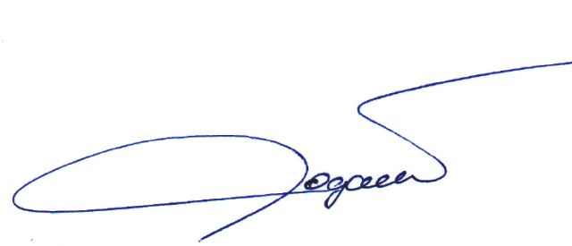

Vabljeni:

* člani NO